RESOLUCION N° 162/23

Vistos:
Que, con fecha 27 de junio de 2023, ............................................................................. interpone reclamación ante esta Defensoría del Asegurado (DEFASEG) contra ........................................., solicitando se le otorgue la cobertura del SEGURO DE PROTECCIÓN DE TARJETAS.

Que, la señalada reclamación cumple con los requisitos de materia, cuantía y oportunidad establecidos en el reglamento de la DEFASEG (http://www.defaseg.com.pe/reglamento);
Que, conforme al Reglamento de la DEFASEG, atendiendo a la cuantía de la reclamación, que no supera US$ 3,000 (o su equivalente en moneda nacional), esta última puede ser resuelta por un órgano resolutivo unipersonal, el mismo que, en el presente caso, está a cargo de la secretaría técnica;
Que, con fecha 11 de julio de 2023 se corrió traslado de la reclamación a ........................................., siendo que con fecha 20 de julio de 2023 la aseguradora absolvió el respectivo trámite, presentando sus descargos y la documentación correspondiente.
Que, encontrándose el expediente en condiciones para que este Órgano Resolutivo Unipersonal pueda emitir un pronunciamiento, se prescinde de la audiencia de informe oral de conformidad con el artículo 10° del reglamento de la DEFASEG.
Que, la reclamación interpuesta se sustenta resumidamente en los hechos y fundamentos siguientes: a) Con fecha 01 de junio se notificó virtualmente al señor ................ el estado de cuenta de su tarjeta de crédito VISA BCP, donde se registraron dos cargos, uno por $ 1114.72 y otro $ 557.036 dólares americanos por la empresa Betsafe con fecha 18 de mayo del 2023, estos dos cargos no fueron efectuados por su persona y no los reconozco como deuda; b) procedió a realizar su denuncia policial así como su reclamo al Banco de Crédito del Perú donde le recomendaron aplicar a su seguro de tarjetas, mismo que tiene activo y contratada con ......................................... por medio del BCP desde hace más de diez años; c) luego de 20 días obtuvo la respuesta de ......................................... mediante carta ........................................., firmada por el área de soporte de siniestros vehiculares que nada tendría que ver con el caso, donde le responden que su siniestro no tiene amparo bajo la Póliza Seguro de Protección de Tarjetas Nº .............................................. en razón a que el fraude de la tarjeta de crédito está excluido; d) .................................. no quiere reconocer estos cobros indebidos indicando que no los cubre, pero si justamente para estos casos son los Seguros de Tarjeta, cubrir cobros indebidos, no reconocidos} y/o fraudulentos, ese es el sentido de este tipo de seguros; e) cuando contrató este seguro el funcionario del BCP le indicó que justamente para estos casos son necesarios estos seguros, y él para tener esa tranquilidad ha venido manteniendo vigente durante varios años el seguro en mención; d) solicita que ......................................... asuma este siniestro en virtud de la vigencia de su Seguros de Tarjetas el cual tengo vigente desde hace más de 10 años.
Que, por su parte, ......................................... solicita en sus descargos que la reclamación sea desestimada, atendiendo resumidamente a lo siguiente: a) El señor ................ tiene contratado con nuestra representada un seguro de protección de tarjetas mediante la póliza N° .............................................. desde noviembre del año 2011; b) el día 01 de junio del 2023 a las 09:00 horas aproximadamente el señor ................ habría sido víctima de un fraude, ya que, revisando sus estados de cuenta, se percató que se habían realizado dos movimientos bancarios de su tarjeta de crédito BCP el día 17 de mayo del 2023 en Betsafe, el primer movimiento de USD. 1,114.72 dólares americanos y el segundo de USD. 557.36 dólares americanos, los mismos que no reconocía haber realizado; c) el señor ................ realizó la denuncia policial respectiva y procedió a reportar el siniestro a nuestra representada, siendo que, luego de la evaluación correspondiente, el día 21 de junio del 2023 se comunicó al asegurado el rechazo de su cobertura, toda vez que se había configurado una exclusión estipulada en la póliza; d) ......................................... ha rechazado el siniestro en tanto el mismo se encuentra expresamente excluido de cobertura según la póliza contratada; e) analizando la denuncia policial realizada por el asegurado ante la DEINPOL (Denuncia verbal N° 228) realizada el 1 de junio del 2023 a las 14:52:03 horas, así como lo indicado al momento de reportar el siniestro a ......................................... se pudo apreciar que el hecho ocurrido en su perjuicio fue un fraude de su tarjeta de crédito Bcp; e) teniendo claras las circunstancias en las cuales ocurrió el siniestro reportado de acuerdo con lo declarado por el asegurado en su denuncia policial y realizando un contraste con el certificado del seguro contratado por el señor ................ y sus respectivas exclusiones de cobertura se pudo constatar que se había incurrido en una de estas, específicamente la de clonación o fraude de las tarjetas de crédito; f) en la medida que se encuentra acreditado fehacientemente que se ha producido una exclusión de cobertura de la póliza contratada (misma que se encuentra debidamente redactada en la póliza y que es de total conocimiento del asegurado desde su contratación en el año 2011), no cabe duda de que el rechazo efectuado por nuestra representada resulta legítimo.

Considerando:
Primero: Conforme a su Reglamento, la DEFASEG está orientada a la protección de los derechos de los asegurados o usuarios de los servicios del seguro privado contratados en el país, mediante la solución de controversias que se susciten con las empresas aseguradoras, respecto de rechazos o liquidación de cobertura de siniestros; entendiéndose por “asegurados” y “usuarios de seguros” a los asegurados propiamente dichos, a los contratantes del respectivo seguro y/o a los beneficiarios nombrados en las pólizas.
Segundo: Asimismo, de acuerdo a su Reglamento, la DEFASEG sólo es competente para pronunciarse y resolver las reclamaciones indemnizatorias de los asegurados que hubiesen sido sometidas a su conocimiento, sobre la base de la documentación obrante en el correspondiente expediente y con arreglo a derecho, siempre y cuando las señaladas reclamaciones cumplan los requisitos reglamentarios de materia, cuantía y oportunidad, de manera que las reclamaciones por materias distintas al otorgamiento de cobertura, como pueden las pretensiones indemnizatorias por daños y perjuicios, por reembolso de gastos, o idoneidad de servicios, son ajenas a la competencia funcional de esta Defensoría.
Tercero: Que, de acuerdo a la Ley Nro. 29946 – Ley del Contrato de Seguro, norma legal vigente con ocasión de la celebración del contrato al cual se contrae el presente caso, todas las cuestiones jurídicas se rigen por lo dispuesto en dicha ley y por las que reglas que se acuerden convencionalmente, en cuanto no vulneren los principios esenciales de la naturaleza jurídica del seguro, siendo que sólo se aplica el derecho común a falta de disposiciones del derecho de seguros o de protección al consumidor.
Cuarto: Que, el artículo 1361 del Código Civil dispone que los contratos son obligatorios en cuanto se haya expresado en ellos, presumiéndose que lo declarado es lo querido por ambas partes, de manera que la parte que sostenga lo contrario debe probarlo.
Quinto: Que, conforme al artículo 196 del Código Procesal Civil, la carga de la prueba corresponde a quien afirma hechos que configuran su pretensión, o a quien los contradice alegando nuevos hechos, salvo disposición legal diferente.
Sexto: Sobre la base de los términos contenidos en la reclamación y en la absolución de la misma, la cuestión controvertida radica en determinar si es legítima o no la negativa de ......................................... de otorgar cobertura del seguro de protección de tarjetas.
Séptimo: En primer lugar, la póliza de seguro contratada contempla las siguientes coberturas:
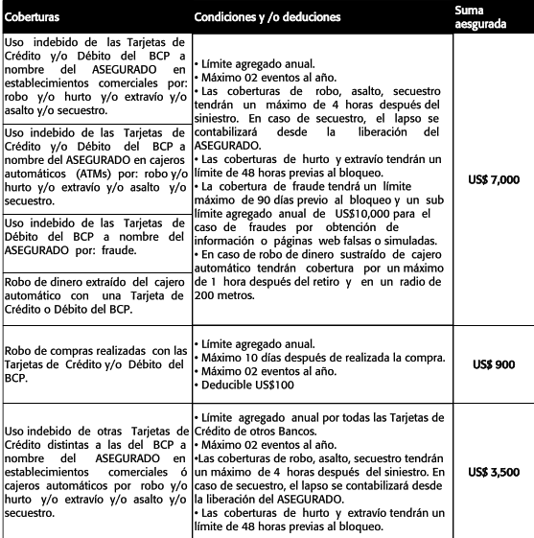
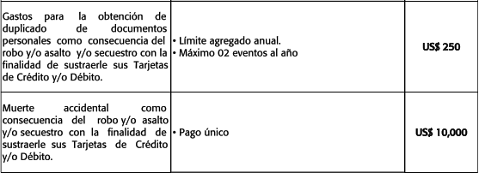
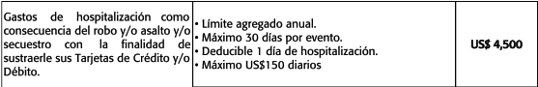
En este caso, conforme a lo sustentando por el reclamante, con fecha 01 de junio de 2023 todo conocimiento de dos movimientos bancarios de fecha 17 de mayo de 2023 por la suma total de US$ 1,672.08 (Mil Seiscientos Setenta y Dos con 08/100 dólares) desde su tarjeta de crédito del BCP:

..........................................................................................................................................................

Que, el uso indebido de la tarjeta de crédito no se realizo en establecimientos comerciales ó cajeros automáticos por robo, hurto, extravío, asalto o secuestro (supuestos 1 y 2). Asimismo, el uso indebido por fraude no ocurrió con una tarjeta de débido (supuesto 3), tampoco se robo dinero extraído del cajero automático (supuesto 4), ni se produjo el robo de compras realizadas (supuesto 5).
Que, el uso indebido de la tarjeta de crédito no se realizo en establecimientos comerciales ó cajeros automáticos por robo, hurto, extravío, asalto o secuestro con una tarjeta de crédito distinta a la del BCP, el hecho tampoco encajaría (supuesto 6). Finalmente, tampoco nos encontramos ante los supuestos 7, 8 y 9.

Un contrato de seguro válidamente emitido obliga a la aseguradora a otorgar cobertura siempre y cuando se cumplan las condiciones pactadas, las mismas que corresponden al riesgo aceptado expresamente en su oportunidad y en razón del cual se estructuró el equilibrio contractual.
Al respecto, es aplicable lo sancionado en la sétima regla interpretativa contenida en el artículo IV de la Ley Nro. 29946 – Ley del Contrato de Seguro: “La cobertura, exclusiones y, en general, la extensión del riesgo, así como los derechos de los beneficiarios, previstos en el contrato de seguro, deben interpretarse literalmente” (lo destacado es nuestro); y, en este sentido, carece de sustento pretender que la aseguradora deba otorgar cobertura a riesgos que no han sido aceptados.
Que, no se desconoce que se hayan realizado operaciones no autorizadas, lo que sucede es que dichos supuestos no se encuentran como un riesgo coberturado en la póliza contrada.
Consecuentemente, en el presente caso no se ha probado ninguno de los supuestos de hecho que materializarían la cobertura del Seguro Contratado, esto es, no se ha demostrado la existencia de un siniestro que deba ser indemnizado bajo el Seguro contratado.
Octavo: Que, ......................................... en su carta de rechazo señala que la clonación o fraude de las tarjetas de crédito está específicamente excluido de la cobertura.
Ahora bien, habiendo quedado acreditado que el siniestro no encaja en ninguna de las coberturas contradas, carece de relevancia pronunciarse sobre la oponibilidad de la exclusión y la exclusión invocada. Sin perjuicio de lo cual se deja constancia que no se acreditó que el reclamante haya tomado conocimiento de la exclusión antes de la ocurrencia del siniestro.

Atendiendo a lo expresado, este órgano resolutivo unipersonal concluye su apreciación razonada y conjunta al amparo de lo establecido en el Reglamento de la DEFASEG, por lo que resuelve:
Declarar INFUNDADA la reclamación interpuesta por ............................................................................. contra ......................................... dejando a salvo el derecho del reclamante de acudir a otras instancias que considere pertinentes.
Lima, 17 de agosto de 2023
La Secretaria Técnica, como Órgano Resolutivo Unipersonal, emite la presente resolución.
Alicia Martín López – Secretaria Técnica

